健康食品メーカー向けビジネスモデルセミナー 第2回
「ブランド化手法」セミナーのご案内
沖縄県が実施する健康食品産業元気復活事業では、県内健康食品メーカーのビジネスモデル構築の支援を実施しています。
本事業では、県内健康食品メーカーがビジネスモデルの差別化アプローチにより県外市場で成功するための、基礎セミナーを全4回コースで開催します。
第2回セミナーでは、「ブランド化手法」について、国内最大手のブランディングファーム・グラムコ社(http://www.gramco.co.jp/)より、シニアプランニングディレクターの西原行徳氏をお招きし、理論および実践の両面でのご指導をいただきます。
自社の成功モデル構築を目指した取り組みを、ブランディングの視点から見なおしていくよい機会になるかと思いますので、是非ご参加ください。

記
1.テーマ： 健康食品メーカー向けビジネスセミナー 第2回
『ブランド化手法～地方発全国展開商品のブランド化戦略～』
2.講師： 西原 行徳 氏
（グラムコ株式会社 取締役 シニアプランニングディレクター）
3.日時： 平成24年7月25日(水)13:30～17:30
4.場所： 琉球大学50周年記念館（琉球大学同窓会館）2階多目的ルーム
5.対象： 沖縄県内の健康食品メーカーの経営者、経営企画担当者など
6.定員： 40人限定（申込先着順）
7. 参加費： 無料
8. 受講申込方法： FAXまたはE-mailにて、お申込みください。
㈱沖縄TLO 健康食品産業元気復活支援事業事務局
(Tel) 098-895-1701 (Fax)098-895-1703 (Mail) genki@okinawa-tlo.com
以上

第2回「ブランド化手法」セミナー参加申込書
参加者氏名 | 会社名 | 所属・役職
申込担当者 氏名 (e-Mail)
(Tel) (Fax)
健康食品メーカー向け
ビジネスモデルセミナー（全4回）のご案内
沖縄県が実施する健康食品産業元気復活事業では、県内健康食品メーカーのビジネスモデル構築の支援を実施しています。
本事業では、県内健康食品メーカーがビジネスモデルの差別化アプローチにより県外市場で成功するための、基礎セミナーを全4回コースで開催します。

対象：沖縄県内の健康食品メーカーの経営者、経営企画担当者など
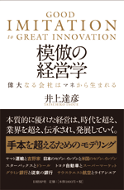
定員：各回40人（申込先着順）

第１回
『ビジネスモデル構築手法～模倣の経営概論～』
講師： 井上 達彦 先生（早稲田大学 商学学術院 教授）
日時： 平成24年7月13日(金)13:00～18:00
場所： 琉球大学50周年記念館
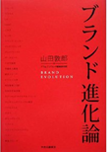
第2回
『ブランド化手法～地方発全国展開商品のブランド化戦略～』
講師： 西原 行徳 先生（グラムコ株式会社 取締役）
日時： 平成24年7月25日(水) 13:30～17:30
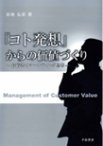
場所： 琉球大学50周年記念館

第3回
『商品開発手法～「コト発想」からの価値づくり（仮）～』
講師： 谷地 弘安 先生（横浜国立大学 経営学部 教授）
日時： 平成24年8月8日(水) 10:00～17:30を予定
場所： 琉球大学50周年記念館
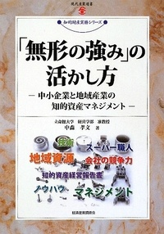
第4回
『知的資産経営手法～知恵の経営で勝ち抜く中小企業の戦略（仮）～』
講師： 中森 孝文 先生（龍谷大学 政策学部 教授）
日時： 平成24年8月22日(水) 13:30～17:30を予定
場所： 琉球大学50周年記念館

※詳細は㈱沖縄TLOホームページ（http://www.okinawa-tlo.com）に掲載いたします。
※お問い合わせ：㈱沖縄TLO 健康食品産業元気復活支援事業事務局
(Tel) 098-895-1701 (Fax)098-895-1703 (Mail) genki@okinawa-tlo.com

